TP - 12 Projets
Projet 0 - « Initiation »

Objectif
Créer un jeu d’adresse dans lequel il faut cliquer le plus de fois sur des balles avant la fin du temps impartie. Ces balles se déplacent à l’infini grâce à une animation CSS.
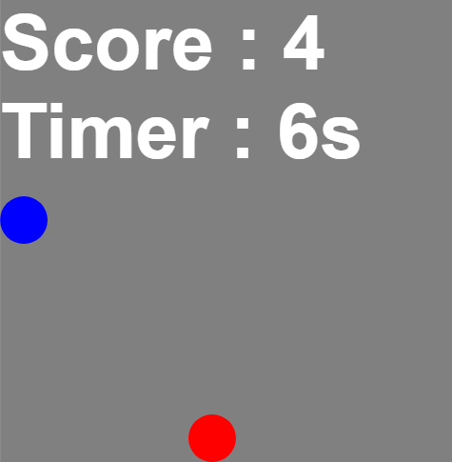

Cahier des charges
- Chaque clic sur une balle (bleue ou rouge) augmente le score de 1 point.
- Le timer décompte de 10 à 0 secondes, lorsqu’il arrive à 0 les balles disparaissent et le Timer affiche « GAME OVER ».

Pré-requis :
- La méthode document.querySelector ainsi que la syntaxe d’un sélecteur CSS.
- La méthode Element.addEventListener qui permet de définir une fonction à appeler lorsqu’un événement se produit sur un Element.
- Les méthodes setInterval et clearInterval qui permet de définir une fonction à appeler toute les X millisecondes. clearInterval permet de stopper l’intervalle.
- La méthode Element.remove qui permet de supprimer un élément ( une balise HTML)
- L’attribut Element.innerText qui permet de modifier le contenu d’un élément.
- La documentation MDN

Astuces :
La méthode clearInterval permet de stopper un intervalle initié avec setInterval. Pour se faire la méthode clearInterval prend en paramètre un identifiant unique (Number) fournit en valeur de retour par la méthode setInterval. Pensez donc à bien récupérer cet identifiant pour pouvoir le réutilisé dans clearInterval quand le timer arrive à zéro. ;)

